建筑能效测评报告书
居住建筑

工程名称 | 新建项目
工程地点 | 河南-驻马店
设计编号
建设单位
设计单位
设 计 人
审 核 人
审 定 人
设计日期 | 2024年1月5日


采用软件 | 能耗计算BESI2023
软件版本 | 20220808(SP1)
研发单位 | 北京绿建软件股份有限公司
正版授权码 | T19836630595
目 录

1 建筑概况 1
2 测评依据 1
3 软件介绍 1
4 气象数据 1
4.1 气象地点 1
4.2 逐日干球温度表 1
4.3 逐月辐照量表 1
4.4 峰值工况 1
5 围护结构 1
5.1 工程材料 1
6 围护结构概况 1
7 标识建筑 1
7.1 房间类型 1
7.1.1 房间表 1
7.1.2 作息时间表 1
7.2 系统类型 1
7.2.1 系统分区 1
7.2.2 热回收参数 1
7.3 制冷系统 1
7.3.1 多联机/单元式空调能耗 1
7.4 供暖系统 1
7.4.1 多联机/单元式热泵能耗 1
8 比对建筑 1
8.1 房间类型 1
8.1.1 房间表 1
8.1.2 作息时间表 1
8.2 系统类型 1
8.3 制冷系统 1
8.4 供暖系统 1
9 计算结果 1
10 附录 1
10.1 工作日/节假日人员逐时在室率(%) 1
10.2 工作日/节假日照明开关时间表(%) 1
10.3 工作日/节假日设备逐时使用率(%) 1
10.4 工作日/节假日空调系统运行时间表(1:开,0:关) 1

建筑概况
工程名称 | 新建项目
工程地点 | 河南-驻马店
地理位置 | 北纬：33.00° | 东经：114.02°
建筑面积(m²) | 地上9087 地下0
建筑层数 | 地上3 地下0
建筑高度（m） | 地上14.4 地下0.0
建筑体积(m³) | 34387.22
建筑外表面积(m²) | 8578.69
北向角度 | 85.2
结构类型
外墙太阳辐射吸收系数 | 0.75
屋顶太阳辐射吸收系数 | 0.75
控温期 | 全年控温

测评依据
1. 《建筑能效标识技术标准》(JGJ/T 288-2012)
2. 《河南居住建筑节能设计标准(夏热冬冷地区)》DBJ41/071-2012
3. 《民用建筑热工设计规范》GB50176
4. 《建筑外门窗气密，水密，抗风压性能分级及检测方法》（GB/T 7106-2008）

软件介绍
本报告内容由能耗计算BESI2023计算并输出，能耗计算BESI以CAD为平台，内置DOE2内核，可与建筑节能模型无缝对接，精准快速得到动态理想负荷，完美支持从《建筑能效标识技术标准》到《绿色建筑评价标准》要求的节能率，以及建筑全能耗的计算；软件充分考虑工程实际需求，从冷热源、输配水泵到末端风机，覆盖了常见暖通设备的能耗计算；并支持灵活的采暖供冷期、系统划分、运行策略设置等功能以及强大的结果数据分析。

气象数据

气象地点
河南-驻马店, 《中国建筑热环境分析专用气象数据集》

逐日干球温度表
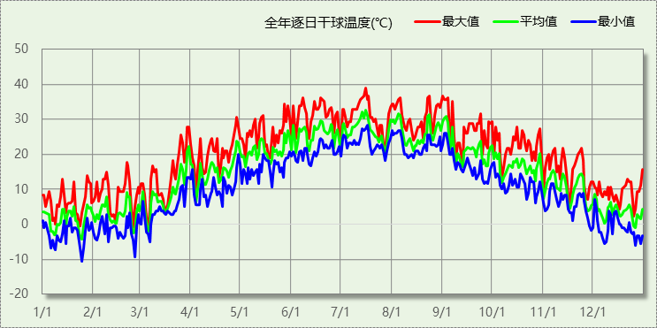

逐月辐照量表
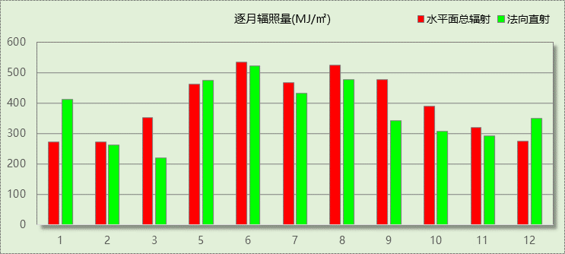

峰值工况
气象数据 | 时刻 | 干球温度(℃) | 湿球温度(℃) | 含湿量(g/kg) | 焓值(kj/kg)
最热 | 07月15日14时 | 38.9 | 29.4 | 22.6 | 97.2
最冷 | 01月24日06时 | -10.6 | -10.6 | 1.4 | -7.1

围护结构

工程材料
材料名称 | 导热系数λ | 蓄热系数S | 密度ρ | 比热容Cp | 蒸汽渗透系数u | 备注
材料名称 | W/(m.K) | W/(㎡.K) | kg/m³ | J/(kg.K) | g/(m.h.kPa) | 备注
水泥砂浆 | 0.930 | 11.306 | 1800.0 | 1050.0 | 0.0210 | 来源：《民用建筑热工设计规范》GB50176-2016
石灰砂浆 | 0.810 | 9.948 | 1600.0 | 1050.0 | 0.0443 | 来源：《民用建筑热工设计规范》GB50176-2016
钢筋混凝土 | 1.740 | 17.060 | 2500.0 | 920.0 | 0.0158 | 来源：《民用建筑热工设计规范》GB50176-2016
石灰水泥砂浆（混合砂浆） | 0.870 | 10.627 | 1700.0 | 1050.0 | 0.0975
酚醛泡沫板（用于墙体） | 0.034 | 0.452 | 60.0 | 1378.6 | 0.0000 | 依据来源：GB 50176-2016，导热系数修正系数（β）：1.15
细石混凝土 | 1.510 | 15.243 | 2300.0 | 920.0 | 0.0000
玻璃棉板、毡 | 0.040 | 0.380 | 40.0 | 1241.0 | 0.4880 | 依据来源：GB 50176-2016；注：密度：＜40；导热系数修正系数（β）：1.10
STP(VIPB)真空绝热板I型 | 0.005 | 1.200 | 450.0 | 8800.6 | 0.0000 | 燃烧性能A级
石灰水泥砂浆（混合砂浆）（1） | 0.870 | 10.627 | 1700.0 | 1050.0 | 0.0000
立邦石墨聚苯板节能装饰一体板 | 0.033 | 0.360 | 20.0 | 2700.2 | 0.0000
水泥砂浆（2） | 0.930 | 11.306 | 1800.0 | 1050.0 | 0.0000
加气混凝土砌块 | 0.220 | 3.601 | 700.0 | 1158.0 | 0.0000
膨胀聚苯板(ρ=18-20) | 0.042 | 0.360 | 19.0 | 2233.0 | 0.0000

围护结构概况

 |  | 标识建筑 |  |  |  | 比对建筑
体形系数S |  | 0.25 |  |  |  | 0.25
屋顶传热系数K [W/(m²·K)] |  | 0.19 |  |  |  | 1.00
外墙（包括非透明幕墙）传热系数K [W/(m²·K)] |  | 0.60 |  |  |  | 1.50
屋顶透明部分传热系数  K [W/(m²·K)] |  | － |  |  |  | －
屋顶透明部分遮阳系数 |  | － |  |  |  | －
底面接触室外的架空或外挑楼板传热系数K [W/(m²·K)] |  | － |  |  |  | －
楼板K [W/(m²·K)] |  | 0.23 |  |  |  | 2.00
分户墙K [W/(m²·K)] |  | － |  |  |  | －
外窗（包括透明幕墙） | 朝向 | 窗墙比 | 传热  系数 | 遮阳系数 |  | 窗墙比 | 传热  系数 | 遮阳系数
 |  |  |  | 夏季 | 冬季 | 窗墙比 | 传热  系数 | 夏季 | 冬季
外窗（包括透明幕墙） | 南向 | 0.19 | 普窗1.10、  凸窗－ | 普窗0.46、  凸窗－ | 普窗0.46、  凸窗－ | 0.19 | 普窗4.70、  凸窗－ | 普窗－－、  凸窗－ | 普窗－－、  凸窗－
外窗（包括透明幕墙） | 北向 | 0.13 | 普窗1.10、  凸窗－ | 普窗0.46、  凸窗－ | 普窗0.46、  凸窗－ | 0.13 | 普窗4.70、  凸窗－ | 普窗－－、  凸窗－ | 普窗－－、  凸窗－
外窗（包括透明幕墙） | 东向 | 0.14 | 普窗1.10、  凸窗－ | 普窗0.46、  凸窗－ | 普窗0.46、  凸窗－ | 0.14 | 普窗4.70、  凸窗－ | 普窗－－、  凸窗－ | 普窗－－、  凸窗－
外窗（包括透明幕墙） | 西向 | 0.21 | 普窗1.10、  凸窗－ | 普窗0.46、  凸窗－ | 普窗0.46、  凸窗－ | 0.21 | 普窗4.00、  凸窗－ | 普窗－－、  凸窗－ | 普窗－－、  凸窗－
备注：1. — 代表本工程无对应项; 2. ——代表参照建筑不要求，取值同设计建筑。

标识建筑

房间类型

房间表
房间类型 | 空调  温度℃ | 供暖  温度℃ | 新风量 | 渗透风  换气次数 | 人员密度 | 照明功率  密度 | 电器设备  功率
起居室 | 26 | 18 | 0.5(次/h) | 0(次/h) | 32(㎡/人) | 6(W/㎡) | 5(W/㎡)

作息时间表
详见附录

系统类型

系统分区
系统编号 | 系统类型 | 供冷  能效比 | 供热  能效比 | 面积(㎡) | 包含的房间
默认 | 单元式房间空调器 | 2.30 | 1.90 | 3384.95 | 所有房间

热回收参数
系统编号 | 热回收 | 供冷 |  | 供暖
系统编号 | 热回收 | 回收效率 | 启动温(焓)差 | 回收效率 | 启动温(焓)差
默认 | 无

制冷系统

多联机/单元式空调能耗
系统 | 能效比 | 耗冷量(kWh) | 耗电量(kWh)
默认 | 2.30 | 193792 | 84257

供暖系统

多联机/单元式热泵能耗
系统 | 能效比 | 耗热量(kWh) | 耗电量(kWh)
默认 | 1.90 | 103387 | 54414

比对建筑

房间类型

房间表
房间类型 | 空调  温度℃ | 供暖  温度℃ | 新风量 | 渗透风  换气次数 | 人员密度 | 照明功率  密度 | 电器设备  功率
起居室 | 26 | 18 | 0.5(次/h) | 0(次/h) | 32(㎡/人) | 6(W/㎡) | 5(W/㎡)

作息时间表
同标识建筑

系统类型
系统类型 | 供冷  能效比 | 供热  能效比 | 包含房间
单元式房间空调器 | 2.30 | 1.90 | 所有房间

制冷系统
系统类型 | 供冷  能效比 | 冷负荷  (kWh) | 电耗(kWh)
单元式房间空调器 | 2.30 | 198800 | 86435

供暖系统
系统类型 | 供热  能效比 | 热负荷  (kWh) | 电耗(kWh)
单元式房间空调器 | 1.90 | 322291 | 169627

计算结果
能耗分类 | 能耗子类 | 标识建筑  (kWh/㎡) | 比对建筑  (kWh/㎡) | 比对节能率  （%） | 基础建筑  (kWh/㎡) | 基础节能率  （%）
建筑负荷 | 耗冷量 | 21.33 | 21.88 | 2.52%
建筑负荷 | 耗热量 | 11.38 | 35.47 | 67.92%
建筑负荷 | 冷热合计 | 32.70 | 57.35 | 42.97%
供冷电耗 | 中央冷源 | 0.00 | 0.00 | 2.52%
供冷电耗 | 冷却水泵 | 0.00 | 0.00 | 2.52%
供冷电耗 | 冷冻水泵 | 0.00 | 0.00 | 2.52%
供冷电耗 | 多联机/单元式空调 | 9.27 | 9.51 | 2.52%
供冷电耗 | 供冷合计 | 9.27 | 9.51 | 2.52%
供暖电耗 | 中央热源 | 0.00 | 0.00 | 67.92%
供暖电耗 | 供暖水泵 | 0.00 | 0.00 | 67.92%
供暖电耗 | 多联机/单元式热泵 | 5.99 | 18.67 | 67.92%
供暖电耗 | 供暖合计 | 5.99 | 18.67 | 67.92%
采暖空调电耗 |  | 15.26 | 28.18 | 45.84% | 56.36 | 72.92%

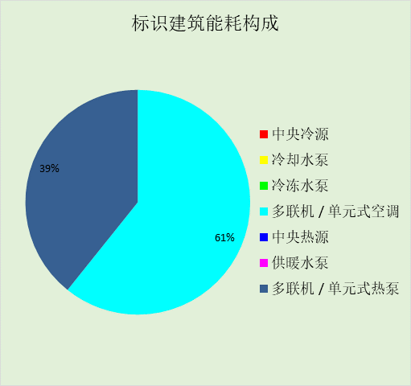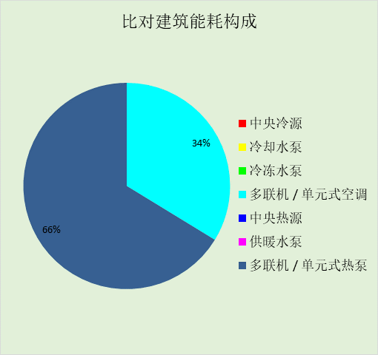

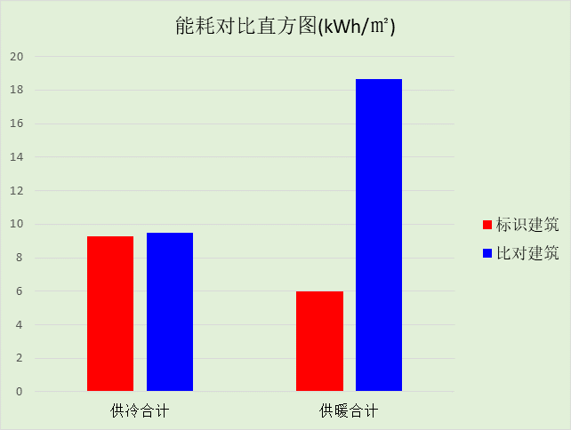

附录

工作日/节假日人员逐时在室率(%)

房间类型 | 1 | 2 | 3 | 4 | 5 | 6 | 7 | 8 | 9 | 10 | 11 | 12 | 13 | 14 | 15 | 16 | 17 | 18 | 19 | 20 | 21 | 22 | 23 | 24
起居室 | 16 | 16 | 16 | 15 | 16 | 24 | 31 | 19 | 15 | 14 | 14 | 19 | 22 | 19 | 13 | 14 | 18 | 35 | 49 | 54 | 50 | 35 | 21 | 15
起居室 | 14 | 13 | 13 | 13 | 13 | 18 | 22 | 24 | 29 | 32 | 34 | 37 | 35 | 32 | 26 | 28 | 33 | 39 | 44 | 47 | 45 | 34 | 23 | 16

注：上行：工作日；下行：节假日

工作日/节假日照明开关时间表(%)

房间类型 | 1 | 2 | 3 | 4 | 5 | 6 | 7 | 8 | 9 | 10 | 11 | 12 | 13 | 14 | 15 | 16 | 17 | 18 | 19 | 20 | 21 | 22 | 23 | 24
起居室 | 0 | 0 | 0 | 0 | 0 | 0 | 0 | 0 | 0 | 0 | 0 | 0 | 0 | 0 | 0 | 0 | 0 | 0 | 100 | 100 | 100 | 100 | 100 | 50
起居室 | 0 | 0 | 0 | 0 | 0 | 0 | 0 | 0 | 0 | 0 | 0 | 0 | 0 | 0 | 0 | 0 | 0 | 0 | 100 | 100 | 100 | 100 | 100 | 50

注：上行：工作日；下行：节假日

工作日/节假日设备逐时使用率(%)

房间类型 | 1 | 2 | 3 | 4 | 5 | 6 | 7 | 8 | 9 | 10 | 11 | 12 | 13 | 14 | 15 | 16 | 17 | 18 | 19 | 20 | 21 | 22 | 23 | 24
起居室 | 23 | 23 | 23 | 23 | 23 | 23 | 23 | 23 | 23 | 23 | 23 | 23 | 69 | 69 | 23 | 23 | 23 | 23 | 23 | 100 | 100 | 100 | 100 | 69
起居室 | 23 | 23 | 23 | 23 | 23 | 23 | 23 | 23 | 23 | 23 | 23 | 23 | 69 | 69 | 23 | 23 | 23 | 23 | 23 | 100 | 100 | 100 | 100 | 69

注：上行：工作日；下行：节假日

工作日/节假日空调系统运行时间表(1:开,0:关)

系统编号 | 1 | 2 | 3 | 4 | 5 | 6 | 7 | 8 | 9 | 10 | 11 | 12 | 13 | 14 | 15 | 16 | 17 | 18 | 19 | 20 | 21 | 22 | 23 | 24
默认 | 1 | 1 | 1 | 1 | 1 | 1 | 1 | 1 | 1 | 1 | 1 | 1 | 1 | 1 | 1 | 1 | 1 | 1 | 1 | 1 | 1 | 1 | 1 | 1
默认 | 1 | 1 | 1 | 1 | 1 | 1 | 1 | 1 | 1 | 1 | 1 | 1 | 1 | 1 | 1 | 1 | 1 | 1 | 1 | 1 | 1 | 1 | 1 | 1

注：上行：工作日；下行：节假日

